

**แบบฝึกเสริมประสบการณ์ ระดับชั้นอนุบาลปีที่ 3**

**โรงเรียนบ้านท่าสัก**

**การจัดการเรียนการสอนทางไกล**

**ในสถานการณ์การแพร่ระบาดของโรคติดเชื้อไวรัสโคโรน่า**

**(COVID-19)**

**หน่วยคมนาคม**

**ของ**

......................................................................................................................................................................................................................

**นางสาวจิราพร สอนแก้ว**

**ครูประจำชั้น**

**นายนัธวุฒิ อ่อนแพง**

**ผู้อำนวยการโรงเรียนบ้านท่าสัก**

**แบบฝึกหัด หน่วยคมนาคม**

**คำสั่ง** ให้นักเรียน วาดภาพการคมนาคมตามจินตนาการ และเขียนคำตามแบบ

**การคมนาคม TRANSPORTATION**

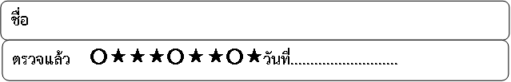

**แบบฝึกหัด หน่วยคมนาคม**

**คำสั่ง** ให้นักเรียน ระบายสีภาพ การคมนาคมทางบกให้สวยงาม

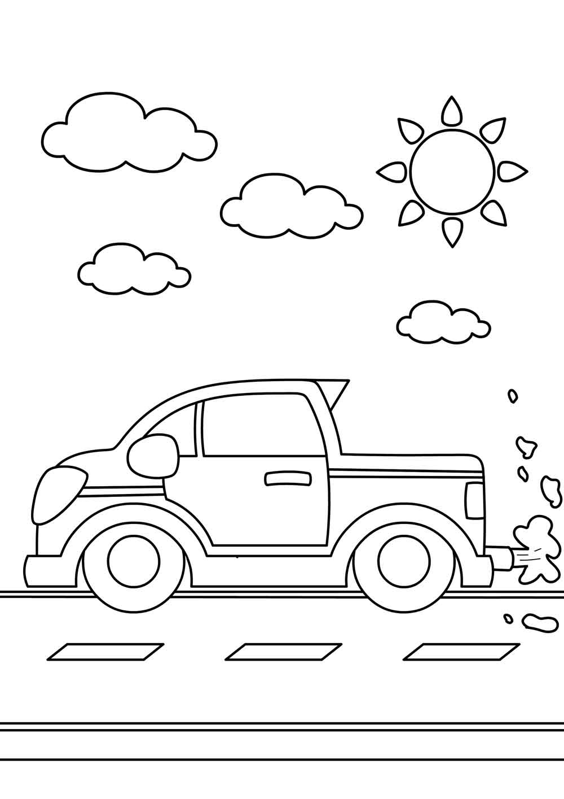



**แบบฝึกหัด หน่วยคมนาคม**

**คำสั่ง** ให้นักเรียน โยงเส้นจับคู่ภาพกับคำให้ถูกต้อง และระบายสีให้สวยงาม

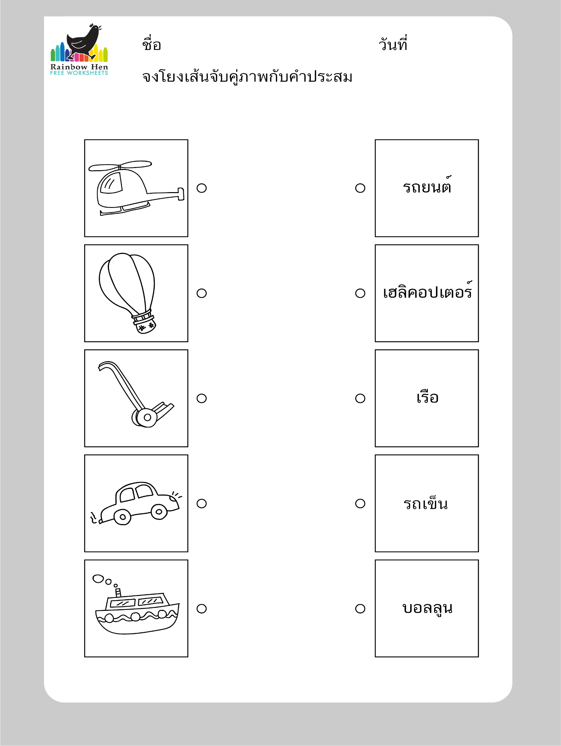



**แบบฝึกหัด หน่วยคมนาคม**

**คำสั่ง** ให้นักเรียน เขียนคำศัพท์ **ภาษาอังกฤษ** และระบายสีให้สวยงาม

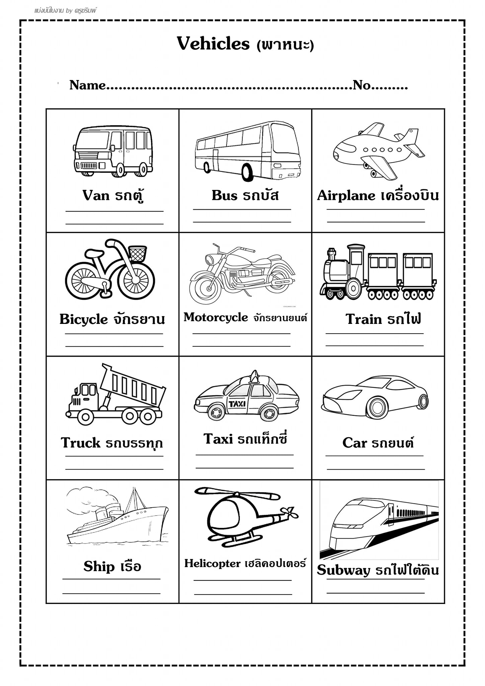



**แบบฝึกหัด หน่วยคมนาคม**

**คำสั่ง** ให้นักเรียนระบายสี ตัวอักษร 0 สีแดง / A สีชมพู / B สีฟ้า / C สีน้ำเงิน / N สีดำ

|  |  |  |  |  |  |  |  |  |  |  |  |  |  |  |  |  |  |  |  |
| --- | --- | --- | --- | --- | --- | --- | --- | --- | --- | --- | --- | --- | --- | --- | --- | --- | --- | --- | --- |
|  |  |  |  | 0 | 0 | 0 |  |  |  | 0 |  |  |  | 0 | 0 | 0 | 0 |  |  |
|  |  |  | 0 |  |  |  |  |  | 0 |  | 0 |  |  | 0 |  |  | 0 |  |  |
|  |  |  | 0 |  |  |  |  | 0 |  |  |  | 0 |  | 0 | 0 | 0 | 0 |  |  |
|  |  |  | 0 |  |  |  |  | 0 | 0 | 0 | 0 | 0 |  | 0 |  | 0 |  |  |  |
|  |  |  |  | 0 | 0 | 0 |  | 0 |  |  |  | 0 |  | 0 |  |  | 0 |  |  |
|  |  |  |  |  |  |  |  |  |  |  |  |  |  |  |  |  |  |  |  |
|  |  |  |  |  |  |  |  |  |  |  |  |  |  |  |  |  |  |  |  |
|  |  |  |  |  | A | A | A | A | A | A | A | A | A |  |  |  |  |  |  |
|  |  |  |  |  | A | B | B | B | B | A | B | B | B | A |  |  |  |  |  |
|  |  |  |  | A | A | B | B | B | B | A | B | B | B | A | A |  |  |  |  |
|  |  |  |  | A | A | B | B | B | B | A | B | B | B | A | A |  |  |  |  |
|  |  |  |  | A | A | B | B | B | C | A | B | B | B | A | A |  |  |  |  |
| A | A | A | A | A | A | A | A | A | C | A | A | A | A | A | A | A | A | A | A |
| A | A | A | A | A | A | A | A | A | A | A | A | A | A | A | A | A | A | A | A |
| A | A | A | A | A | A | A | A | A | A | A | A | A | A | A | A | A | A | A | A |
| A | A | N | N | N | A | A | A | A | A | A | A | A | A | A | N | N | N | A | A |
| A | N |  |  |  | N | A | A | A | A | A | A | A | A | N |  |  |  | N | A |
|  | N |  |  |  | N |  |  |  |  |  |  |  |  | N |  |  |  | N |  |
|  |  | N | N | N |  |  |  |  |  |  |  |  |  |  | N | N | N |  |  |
|  |  |  |  |  |  |  |  |  |  |  |  |  |  |  |  |  |  |  |  |
|  |  |  |  |  |  |  |  |  |  |  |  |  |  |  |  |  |  |  |  |
|  |  |  |  |  |  |  |  |  |  |  |  |  |  |  |  |  |  |  |  |

ชื่อภาพ...................................................................................................................................



**แบบฝึกหัด หน่วยคมนาคม**

**คำสั่ง** ให้นักเรียนออกแบบยานพาหนะในตารางที่กำหนดให้ และระบายสีให้สวยงาม

|  |  |  |  |  |  |  |  |  |  |  |  |  |  |  |  |  |  |  |  |
| --- | --- | --- | --- | --- | --- | --- | --- | --- | --- | --- | --- | --- | --- | --- | --- | --- | --- | --- | --- |
|  |  |  |  |  |  |  |  |  |  |  |  |  |  |  |  |  |  |  |  |
|  |  |  |  |  |  |  |  |  |  |  |  |  |  |  |  |  |  |  |  |
|  |  |  |  |  |  |  |  |  |  |  |  |  |  |  |  |  |  |  |  |
|  |  |  |  |  |  |  |  |  |  |  |  |  |  |  |  |  |  |  |  |
|  |  |  |  |  |  |  |  |  |  |  |  |  |  |  |  |  |  |  |  |
|  |  |  |  |  |  |  |  |  |  |  |  |  |  |  |  |  |  |  |  |
|  |  |  |  |  |  |  |  |  |  |  |  |  |  |  |  |  |  |  |  |
|  |  |  |  |  |  |  |  |  |  |  |  |  |  |  |  |  |  |  |  |
|  |  |  |  |  |  |  |  |  |  |  |  |  |  |  |  |  |  |  |  |
|  |  |  |  |  |  |  |  |  |  |  |  |  |  |  |  |  |  |  |  |
|  |  |  |  |  |  |  |  |  |  |  |  |  |  |  |  |  |  |  |  |
|  |  |  |  |  |  |  |  |  |  |  |  |  |  |  |  |  |  |  |  |
|  |  |  |  |  |  |  |  |  |  |  |  |  |  |  |  |  |  |  |  |
|  |  |  |  |  |  |  |  |  |  |  |  |  |  |  |  |  |  |  |  |
|  |  |  |  |  |  |  |  |  |  |  |  |  |  |  |  |  |  |  |  |
|  |  |  |  |  |  |  |  |  |  |  |  |  |  |  |  |  |  |  |  |
|  |  |  |  |  |  |  |  |  |  |  |  |  |  |  |  |  |  |  |  |
|  |  |  |  |  |  |  |  |  |  |  |  |  |  |  |  |  |  |  |  |
|  |  |  |  |  |  |  |  |  |  |  |  |  |  |  |  |  |  |  |  |
|  |  |  |  |  |  |  |  |  |  |  |  |  |  |  |  |  |  |  |  |
|  |  |  |  |  |  |  |  |  |  |  |  |  |  |  |  |  |  |  |  |
|  |  |  |  |  |  |  |  |  |  |  |  |  |  |  |  |  |  |  |  |
|  |  |  |  |  |  |  |  |  |  |  |  |  |  |  |  |  |  |  |  |

ชื่อภาพ...................................................................................................................................





**คำสั่ง** ให้นักเรียนระบายสีภาพด้านล่าง และตัด นำมาสร้างภาพ วาดภาพต่อเติมตามจินตนาการ



